Taller de ángulos y triángulos grado octavo

Resolver los siguientes ejercicios:

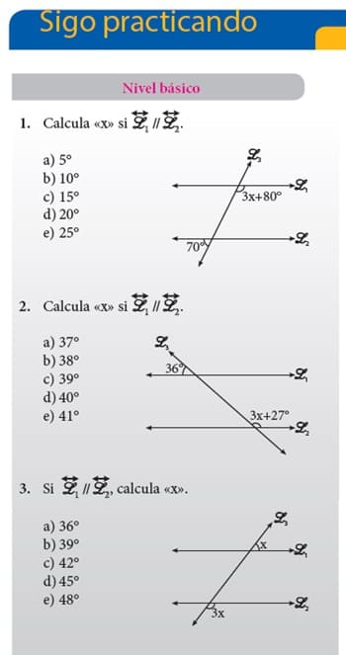

4. Hallar el valor de “X” sabiendo que l1 II l2

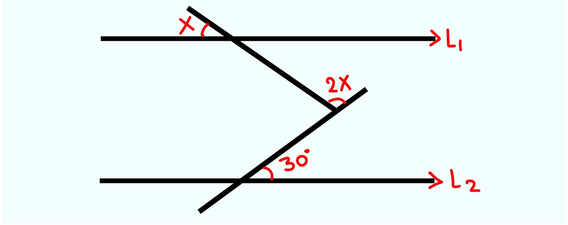

5. Calcule el valor de “X” si L1II L2

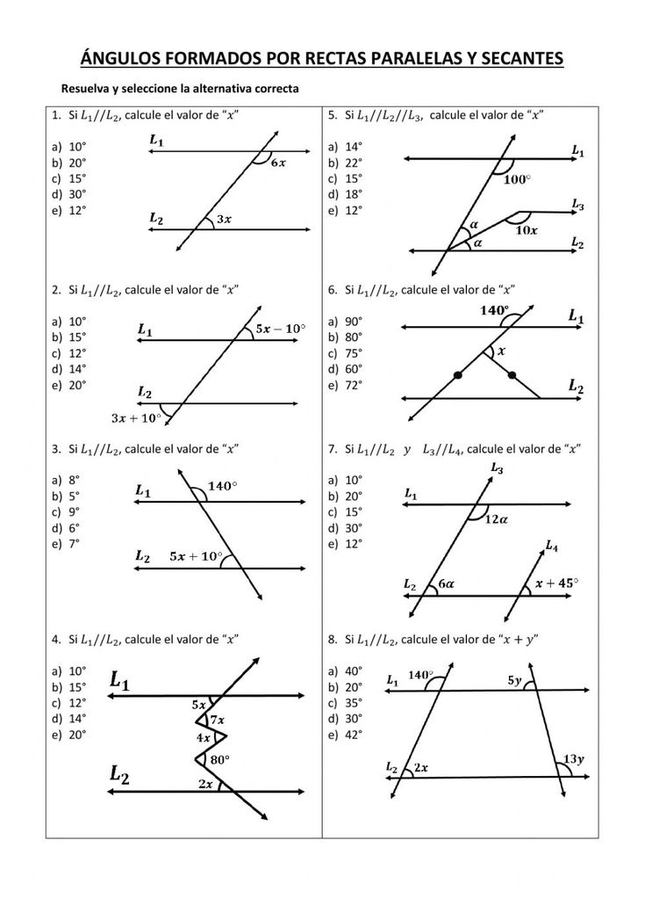

6. Calcule el valor de “X” si L1II L2

7. Calcule el valor de “X” si L1II L2

9. Calcule el valor de “X” si L1II L2 II L3

10. Calcule el valor de “X” si L1II L2 y L3 II L4

11. 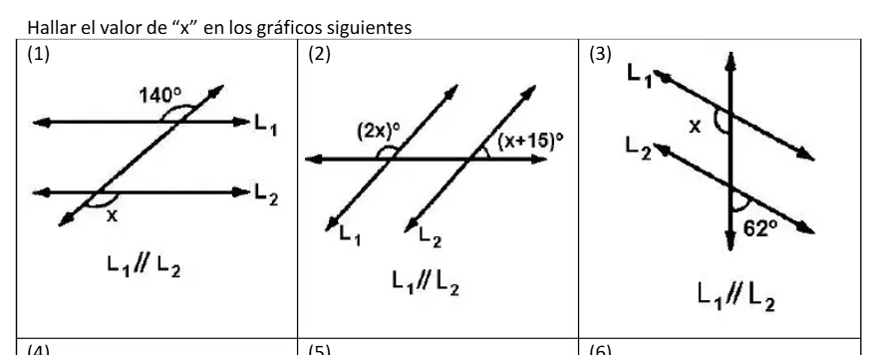

12. Halla el valor de X si se sabe que el triángulo DBC es isósceles

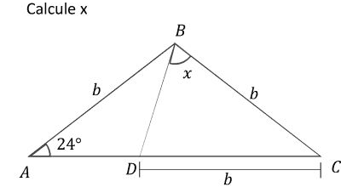

13. Calcular el valor del siguiente àngulo

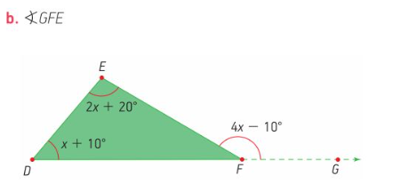

14. Completar todos los àngulos de la siguiente figura si el ángulo 1= 120° y el ángulo 7= 60°
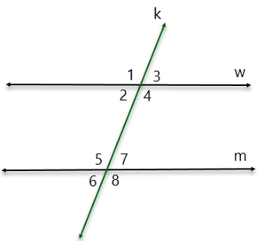

15. Realice las siguientes operaciones entre ángulos
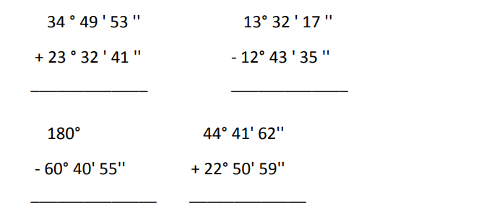

16. Halle la diferencia de latitudes entre las siguientes fronteras:

a) Max. Punto NORTE: 13°27’28’’ N y Max Punto SUR de Colombia: 3°59’01’’ S
b) Cartagena: 10° 26’ 12’’ N y Popayán: 2°27’ 5’’ N
c) Ciudad de México que está a 25° 56’ 46” N y la ciudad de Santiago de Chile que está a 33° 44’ 55” S?

